程力威牌CLW5311GYQD液化气体运输车技术参数表
产品商标 | 程力威牌 | 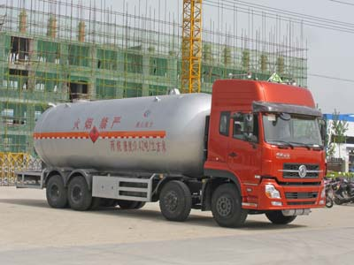
车辆名称 | 液化气体运输车
车辆型号 | CLW5311GYQD
免检公告/免征公告 | 否/否
燃油公告/环保公告 | 是/是
企业地址 | 湖北省随州市曾都区南郊程力汽车工业园
生产厂家 | 湖北程力专用汽车有限公司
公告批次/发布日期 | 2001m6 226/20110609
目录序号/产品号 | (十七)74/ZHVDF3GG044
发动机型号 | ISLe290 30 | 发动机生产商 | 东风康明斯发动机有限公司
发动机排量 | 8900 | 发动机功率 | 213
外型尺寸(长/宽/高) | 11700×2500×3720 | 货厢(长/宽/高) | × ×
总质量(Kg) | 31000 | 载质量利用系数
整备质量(kg) | 16315 | 额定载质量(kg) | 14490
额定载客(人) |  | 前排乘客(人) | 3
接近角/离去角 | 26/10,26/9 | 前悬/后悬 | 1460/2690,1460/2740
轴距(mm) | 1950+4250+1300, | 轴荷 | 6500/6500/18000(并装双轴)
轴数 | 4 | 弹簧片数 | 8/8/10,3/3/4
轮胎数 | 12 | 轮胎规格 | 11.00R20
前轮距 | 1940/1940,1986/1986 | 后轮距 | 1860/1860
转向形式 | 方向盘 | 最高车速 | 85
半挂鞍座 |  | 挂车总质量
识别代号 | LGAX5C65××××××××× | 依据标准 | GB3847-2005,GB17691-2005国
底盘型号 | DFL1311A3 销售经理：党经理138-8686-7373
其它 | 运送介质品名: 液化石油气(丙烷);单位容积充装量为0.42吨/立方米;罐体有效容积: 34.50立方米,罐体外形尺寸(长度×直径)(mm): 8757×2374;罐体直线段长度为(mm)6389。轴距(mm)1950+4250+1350对应后悬(mm)2690,轴距(mm)1950+4250+1300对应后悬(mm)2740。随底盘选装驾室及驾驶室前下视镜。防护材料:Q235碳钢,连接方式:左右侧面及后下部防护均采用焊接连接,后部防护断面尺寸(mm):150×50×5,后部防护离地高度(mm):540。
联系方式 | 联系人：党经理 联系电话：138-8686-7373 传真： 0722-3801786
主材质：Q345R碳钢，厚度为12个厚，可以选装16个厚钢材；气密设计压力1.77MPa，充装系数为0.42t/m³，水试验压力为2.66兆帕。
设计、制造与检验遵循的标准为JB4732-1955《钢制压力容器-分析设计标准》GB/T19905-2005《液化气体运输车》、《压力容器安全技术监察规程》等。
配备安全阀，液位计，阀门箱等。
【服务承诺】
产品销售后一年或三万公里免费维修，超过一年，只收取配件费。
【购车流程】
电话洽淡（或来厂实地考察）---签订合同---安排生产---交付验收----签字确认。
湖北程力液化气体运输车销售咨询13886867373党经理 业务QQ:258750587
公司网址：http://www.hbclzd.com
湖北程力，工厂面积占地500亩，注册资金1亿元，年销售额10亿元，程力打造专业品质，值得信赖！
湖北程力专用汽车有限公司占地500亩，拥有全国各地员工3500余人，产销各类专用车10000余台，产值10亿元，外贸出口1500万元，上缴国家税收2000万元。湖北程力专用汽车有限公司拥有自行出口权，产品占据大量国外市场，其主导品种有扫路车、洒水车、油罐车、垃圾车、吸粪车、吸污车、自卸车、厢式货车、半挂车、清障车、随车吊、高空作业车、教练车、散装水泥车、化工车、消防车、汽车配件、水泥搅拌车、牵引车等八大系列100多个品种车型。同时批发东风、解放、楚风各种二类底盘。

程力威牌CLW5311GYQD液化气体运输车车辆燃料消耗量达标车型参数
车辆名称 | 企业名称 | 车辆型号
液化气体运输车 | 湖北程力专用汽车有限公司 | CLW5311GYQD
整车参数
外形尺寸 | 货厢栏板内尺寸 | 总质量 | 整备质量
11700×2500×3720 | -- | 31000 | 16315
底盘配置与技术参数
底盘生产企业 | 东风汽车有限公司 | 底盘型号 | DFL1311A3
发动机生产企业 | 东风康明斯发动机有限公司 | 发动机型号 | ISLe290 30
主减速器速比 | 4.4400000000000004 | 变速器型号 | 9JS119T-B
综合燃料消耗量 | 30.5 | 轮胎规格型号 | 10.00-20,10.00R20,11.00-20,11.00R20
空载等速燃料消耗量 | 21.5
燃料消耗量参数表
产品型号 | CLW5311GYQD
执行标准 | JT719《营运货车燃料消耗量限值及测量方法》
满载等速燃料消耗量 | 车速，km/h | 30,40,50,60,70,80
 | 档位 | --,9,9,9,9,9
 | 油耗，L/100km | --,22.4,25.2,27.3,29.1,32.6
燃油消耗量达标车型编号 | 2011年第13批第1501号（H013E577）

程力威牌CLW5311GYQD液化气体运输车环保公告
厂家名称 | 湖北程力专用汽车有限公司
产品型号 | CLW5311GYQD液化气体运输车 | 标准 | 国3
批准日期 | 2010-2-20 0:00:00 | 文件号 | 2010年 第21号
发动机型号/企业 | ISLe290 30东风康明斯发动机有限公司  ISDe270 30东风康明斯发动机有限公司  ISDe245 30东风康明斯发动机有限公司 | 发动机核准号 | CN CJ G3 03520029  CN CJ G3 03520019  CN CJ G3 03520017
排气消声器型号/企业 | 1201010-K0100/湖北通达股份有限公司  1201010-K0100/湖北通达股份有限公司  1201010-K0100/襄樊弗列加排气系统有限公司 | 空气滤清器型号/企业 | 1109010-k0301/上海弗列加滤清器有限公司  1109010-k1701/上海弗列加滤清器有限公司  1109010-k1701/上海弗列加滤清器有限公司
进气消声器型号/企业 | / | 颗粒捕集器型号/生产厂 | /
催化器型号/企业 | / | 燃油蒸发控制型号/企业 | /
ECU型号/企业 | / | EGR型号/企业 | /
氧传感器型号/企业 | /

程力威牌CLW5311GYQD液化气体运输车整车图片1
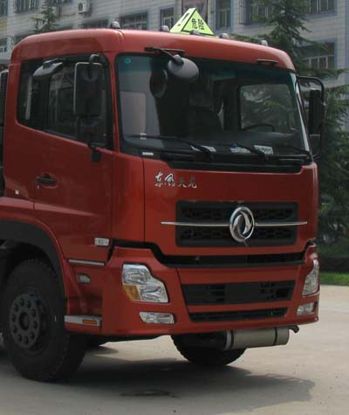
程力威牌CLW5311GYQD液化气体运输车整车图片2
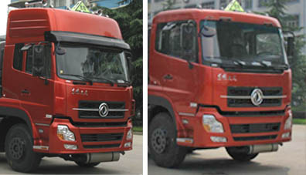
程力威牌CLW5311GYQD液化气体运输车整车图片3
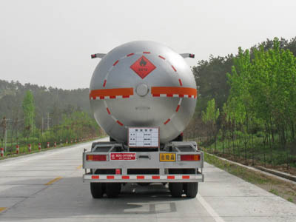
程力威牌CLW5311GYQD液化气体运输车后部照片
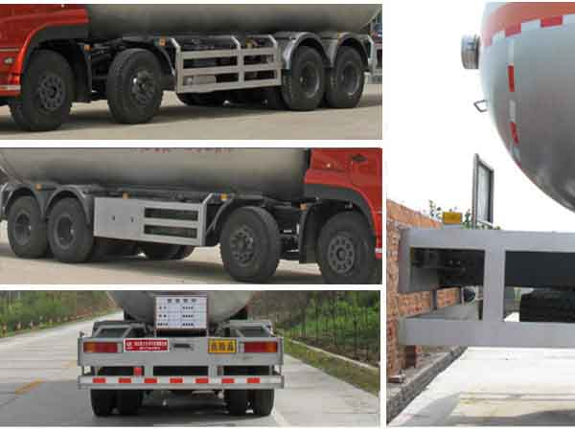
程力威牌CLW5311GYQD液化气体运输车侧后防护照片

